Лабораторная работа №1. Цветовые модели.

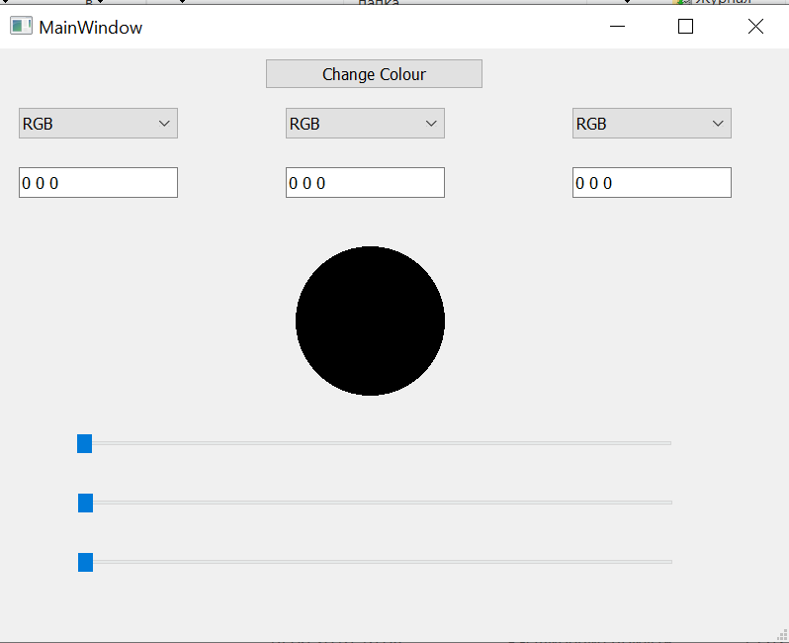

|  |
| --- |
| Репозиторий с проектом : <https://github.com/Dragon4231/ConverterColor> |
| Путь к исполняющему файлу : \debug\untitled.exe |
| Библиотеки : QString, QVector, QPainter, QMainWindow, QColorDialog, QDebug, QFile, qmath.h. |
| Классы :  ConvertColor – реализует хранение передываемых параметров, а также вовзвращает результат конвертации из RGB в остальные форматы.  MainWindow – базовый класс. |
| Возможности для пользователя :  1. Регулировать цветовую модель с помощью активного ползунка.  2. Выбирать в comboBox нужную цветовую модель.  3. Редактировать в lineEdit значения цветовых моделей, для получения новой.  4. Получать визуализацию цветовой модели в виде окружности с заливкой этого цвета.  5. Изменить цветовую модель с помощью диалога вызываемого по кнопке Change Colour  6. Получать одновременно три вида данной цветовой модели. |
| Недоработки :  1. Реализация изменения lineEdit для XYZ , LAB отсутствует. Либо может некорректно работать. Поэтому при выборе данных объектов – поля блокируются. |
| Исключения :  1. При изменении lineEdit и вводе неверных параметров, которые не попадают в допустимые диапазон пользователь получает небольшое текстовое предупреждение в виде объекта Label. |